臺中市市立中港高中優質化計畫你農我農特色課程
活動成果
執行單位 | 臺中市立中港高中
活動/研習名稱 | 落葉堆肥與蔬果種植體驗工作坊
活動/研習日期 | 112年5月28日
活動/研習地點 | 彰化縣劍門農場
活動/研習講師 | 賴仲由先生
參與對象 | 參與你農我農社群及有興趣之教師
參與人數 | 實際參與人數：30人
實  施  成  果 | 活動及研習紀錄：  - 中港高中你農我農社群群長：  1、介紹講師與說明農場參訪行程  2、分享辦理此活動之目的，並讓師生們了解如何照顧平地水蜜桃，落葉堆肥環境建置流程，學習金棗如何從種植、採收、製作醬等過程，將所學帶回學校。  - 劍門農場場長-落葉堆肥與蔬果種植(平地水蜜桃)照護說明  1、落葉堆肥製作：  (1)步驟一：將學校的落葉、雜草集中，枯枝、落葉分類，並置入堆肥箱中。且當這些落葉都放入堆肥箱後，發現垃圾的量減少了。  (2)步驟二：定期進行澆水，一星期約１至２次定期灑水，並讓落葉能平均潮溼，必要時可以加入堆肥菌種，主要目的是加速水分、空氣與原土壤中 所含生物量之分解速度。  2、平地水蜜桃蔬果種植教學  (1)栽培氣候與土壤條件  桃樹為陽性果樹喜光、耐旱與耐寒力強，其新梢生長對光照不足甚為敏感，日照不足時光合作用率低，會影響樹勢及果實甜度，雨水過多也不適宜，易導致生育旺盛，枝條徒長，因此栽培距離不宜過密，以免樹冠彼此遮蔽，桃樹適宜在透氣排水良好土層深厚的酸性沙質土壤種植，以土壤酸鹼度5.0〜6.5為宜。(2)定值與整枝修剪  桃樹喜光照，栽植距離應考慮株齡、生長勢、修剪形式等，通常栽植行株距以4〜5x5〜6公尺最合適。苗木定植後要注意整枝，通常採開心型整枝，離地30〜40公分留3〜4個主枝，毎主枝有2〜3個側主枝。  (3)疏果與套袋  疏果可減少樹體養分消耗，增加果實大小與品質。疏果時，在1個結果枝上留下發育良好及果形正常的果實，短果枝留1~2果，中果枝留1〜3果，長果枝留3〜5果。套袋時期以疏果後，著果數確定後開始，愈早套袋愈好。目前可用網室隔離果實蠅危害。  3、檸檬金棗醬製作：  金棗250g、紅冰糖50g、檸檬1顆→檸檬擠成汁→金棗洗淨，剖半去子，切成絲→金棗絲與冰糖、檸檬汁一起煮，火慢煮，邊煮邊攪拌以免黏鍋，煮至金棗絲成透明狀，湯液濃稠即完成(約費時費時20-30分鐘左右。)
辦理活動照片
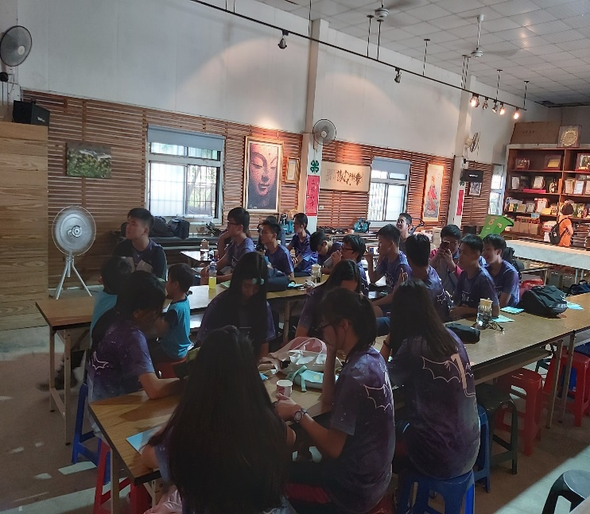 |  | 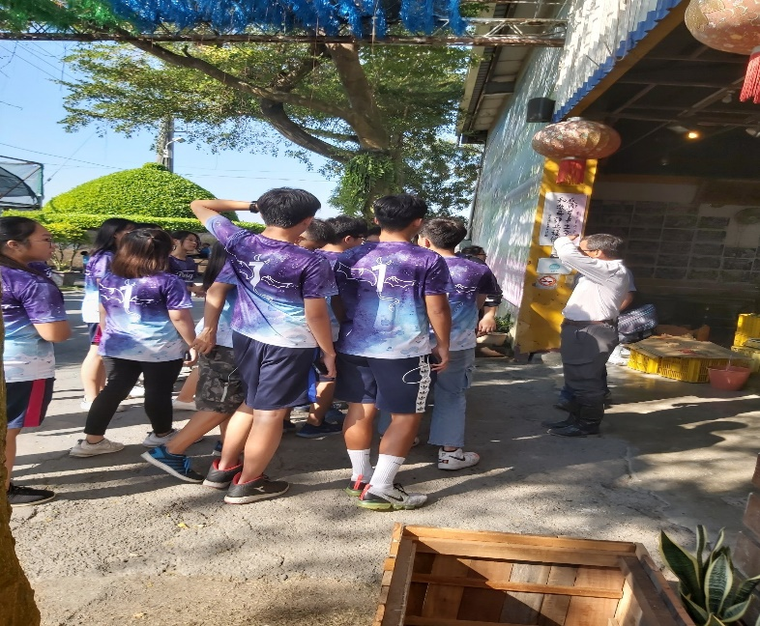
講師進行生態環境講說 |  | 講師進行生態環境講說
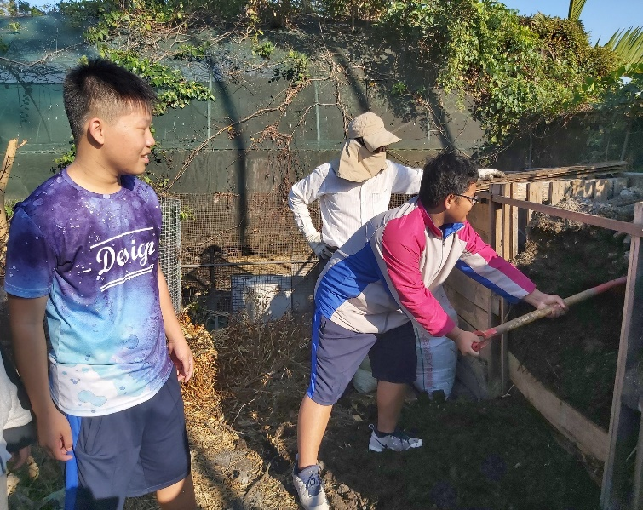 |  | 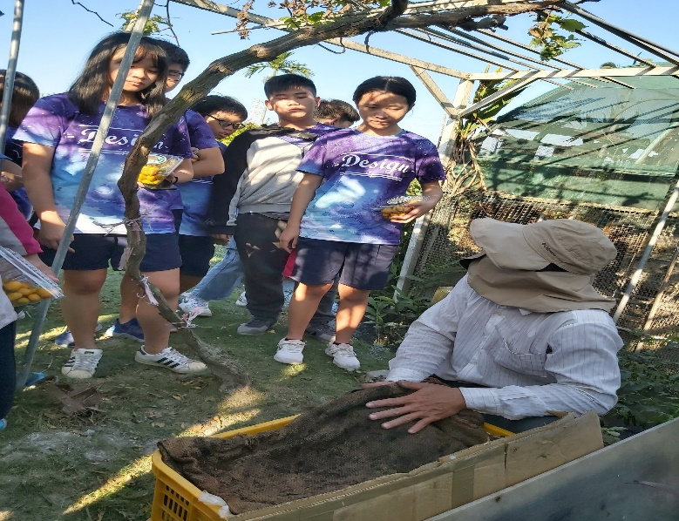
講師分享落葉堆肥製作之技巧 |  | 講師分享落葉堆肥製作之技巧
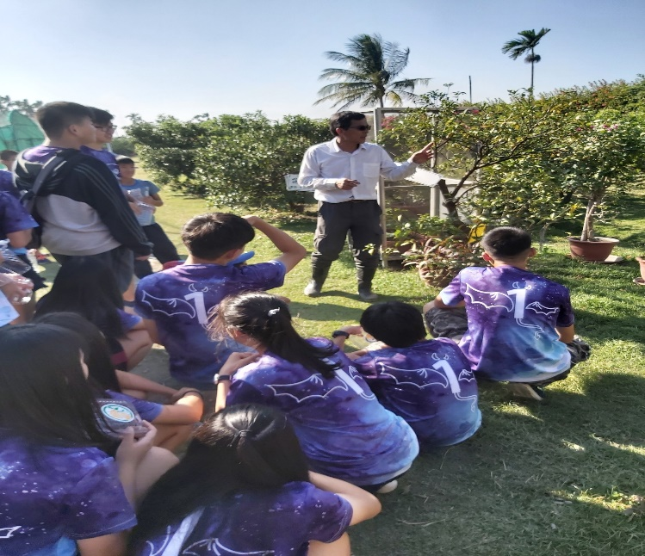 |  | 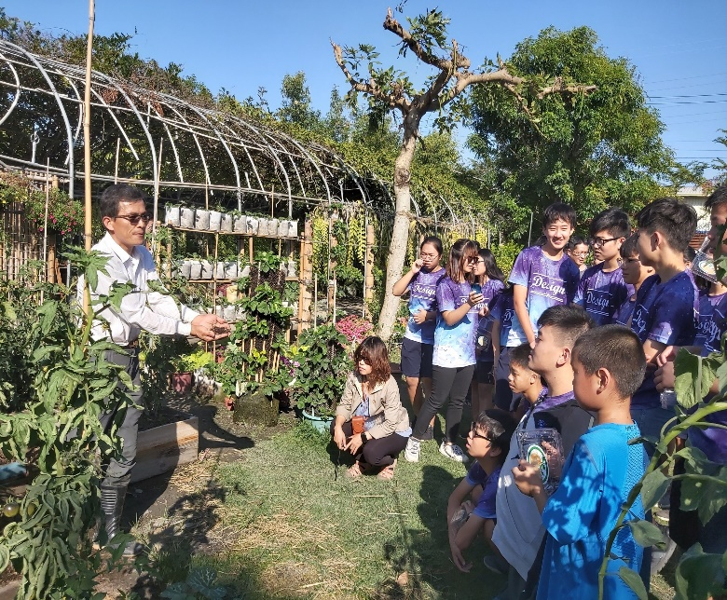
講師分享蔬果種植之技巧 |  | 講師分享蔬果種植之技巧

